**Fracasos a evitar…**

* Antes de sacar del horno lo que se ha puesto en él, es preciso asegurarse de su perfecta cocción; para saberlo bastará presionar ligeramente con un dedo la superficie de la pasta: si queda marcada una señal, la cocción deberá prolongarse todavía unos minutos más. Si, al contrario, no queda marcado nada, se podrá quitar dulce del horno.

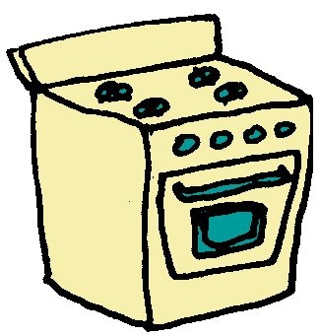

* Otro sistema es el pinchar la pasta con un palito o aguja larga: si al extraerlo no presenta ninguna señal de humedad, la pasta estará ya cocida.
* Unos minutos después de haber deshornado una masa, se ha de volcar sobre una rejilla para permitir la vaporación de la humedad contenida en la pasta y así, ésta no se ablandará.

C:\Users\Fanny\AppData\Local\Microsoft\Windows\Temporary Internet Files\Content.IE5\X596ETB9\MC900347191[1].wmf

* Si se ha de usar una plancha una plancha de horno, como recipiente de cocción, para conseguir que los dulces no se peguen es preciso calentar primero en seco. Frotarla luego con un paño limpio, untarla con grasa o mantequilla y volver a calentar unos instantes. Sacarla de nuevo, frotar bien con el paño y embadurnar otra vez con la grasa: estará lista para la cocción perfecta.